РЕГИСТРАЦИОННАЯ ФОРМА
для участия в конференции
«Геонауки - 2013»

Ф.И.О. (полностью) ____________________
_____________________________________
Организация __________________________
_____________________________________
_____________________________________
Должность, звание, степень______________
______________________________________
Почтовый адрес________________________
______________________________________
Контакт (телефон, факс, эл. почта): ________
______________________________________

Форма участия (отметить нужное):
○ участие с устным докладом
○ публикация доклада.

Название доклада _____________________
_____________________________________
_____________________________________
__________________________________________________________________________

Секция _______________________________ _______________________________
________________________________

* Все поля являются обязательными для
заполнения
ТРЕБОВАНИЯ К ОФОРМЛЕНИЮ СТАТЬИ

Статья должна быть подготовлена в текстовом редакторе MS Word с расширением .doc, и в напечатанном виде занимать не более 5 страниц формата А4, включая рисунки и таблицы, через один интервал (текст без формул), множитель 1,3 (текст с формулами) шрифтом Times New Roman размером 14 пунктов, размеры левого, верхнего и правого полей - 2 см, нижнего - 2,5 см, абзацный отступ - 1,25 мм. Во вкладке «Абзац» - установить галочку «Запрет висячих строк». Размещение текста - по ширине. Таблицы без заливки. Рисунки в тексте должны иметь обтекание вокруг рамки или обтекание по контуру, перенос слов – автоматический.
Файлу со статьей рекомендуется присвоить имя, соответствующее фамилии первого автора латинскими буквами (например: Ivanov.doc). Текст статьи набирается по следующей форме:

УДК 622.7
НАЗВАНИЕ СТАТЬИ
Иванов И. И., д.т.н., профессор, Иркутский государственный технический университет,
г. Иркутск
текст статьи
Литература (если имеются ссылки в тексте)

Подача заявки на участие в конференции и публикации статьи осуществляется по электронной почте egorova_ne@istu.edu до 22 марта 2013 года.

Иркутский государственный технический университет
Институт Недропользования

Всероссийская
научно-техническая
конференция с международным участием «Геонауки-2013»
посвященная 90-летию со дня рождения В.М.Степанова

9-12 апреля 2013 г.

( информационное сообщение)

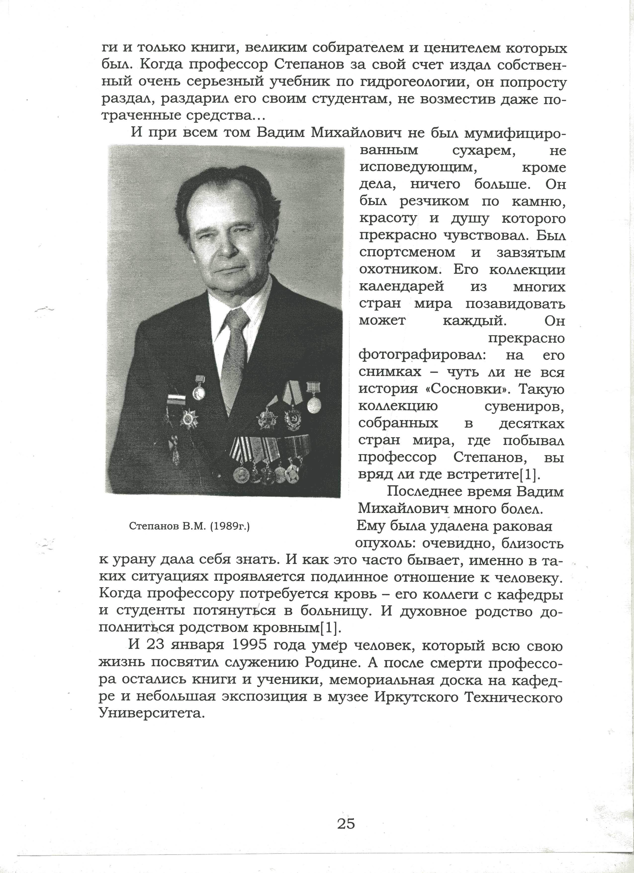

Доктор геолого-минералогических наук, профессор В.М. Степанов
(1923-1995 г.г.)

г. Иркутск
Уважаемые коллеги!
Приглашаем Вас принять участие в работе во Всероссийской научно-технической конференции с международным участием «Геонауки - 2013»
К участию в конференции приглашаются студенты, аспиранты, преподаватели, соискатели, научные сотрудники ВУЗов и НИИ, специалисты производственных организаций. По результатам работы конференции будет издан сборник материалов «Геология, поиски и разведка полезных ископаемых и методы геологических исследований». Выбранные конкурсным жюри доклады будут опубликованы в журнале «Геология, поиски и разведка рудных месторождений» Известия Сибирского отделения секции наук о земле РАЕН (находится в перечне ВАК).
В работе конференции примут участие ведущие научные, образовательные и производственные организации Иркутской области.

УЧАСТИЕ В РАБОТЕ КОНФЕРЕНЦИИ

Для участия в работе конференции необходимо выслать на электронный адрес оргкомитета:
1. заявку на участие в конференции по представленной в письме форме;
2. отсканированную копию акта экспертизы, разрешающей публикацию статьи в открытой печати.

Проезд и проживание (включая питание) участники оплачивают самостоятельно.

Секции:
- секция – Геологическая съемка, поиски и разведка МПИ.
- секция - Гидрогеология, инженерная геология и геоэкология.
- секция – Технология художественной обработки материалов.
- секция - Геология месторождений полезных ископаемых, геохимия и петрология.
- секция – Геофизики и геоинформатики
- секция - Технологии геологической разведки
- секция – Нефтегазовое дело.
- секция – Горное дело и обогащение полезных ископаемых

Данное информационное письмо является
основанием для оформления командировки.
Порядок проведения конференции

8 апреля 2013 г. – заезд и размещение гостей, экскурсии по ИрГТУ, музеям университета.
9 - 11 апреля 2013 г - работа конференции.
(Регистрация участников конференции, пленарное заседание, секционные заседания).
12 апреля 2013 – экскурсия на Байкал.

Оргкомитет конференции:
Председатель: Пешков В.В.
Зам. председателя: Тальгамер Б.Л.
Члены оргкомитета:
Верхозин И.И., Мироманов А.В., Ефремов С.В., Семинский Ж.В., Лобацкая Р.М., Кочнев А.П., Карпиков А.В., Аузина Л.И., Шевченко А.Н., Булгакова М.А. Курганская Н.В.

АДРЕС ОРГКОМИТЕТА
664074, Иркутск, ул. Лермонтова, 83, ИрГТУ, Е-311, Оргкомитет конференции.
Телефон: 8(3952) 405-349, 405-669
E-mail: egorova_ne@istu.edu
Ответственный секретарь:
Егорова Наталья Евгеньевна

